МОНГОЛЫН БҮХ АРД ТҮМНИЙ СПОРТЫН XV НААДАМД БАЯНГОЛ ДҮҮРГЭЭС ОРОЛЦОХ “ХӨЛБӨМБӨГ-ИЙН” БАГИЙГ ШАЛГАРУУЛАХ СОРИЛ ТЭМЦЭЭНИЙ ТАЙЛАН
2022 оны 03 дүгээр сарын 27 Улаанбаатар хот
Монголын бүх ард түмний спортын XV наадмын “Хөлбөмбөг”-ийн анхан шатны тэмцээн 2022 оны 03 дүгээр сарын 26,27-нд БГД-ийн ДЦС-4-н хөлбөмбөгийн талбайд БГД-ийн Хараацай клуб, ДЦС-4 Эрчим баг, Хоромхон клуб, БГД-ийн халиун од клубын эрэгтэй 4-н багийн 80 гаруй тамирчид хурд хүч, авхаалж самбаагаа сорин өрсөлдсөнөөс Б.Батнасан дасгалжуулагчтай ДЦС-4-н Эрчим клубын баг тамирчид тэргүүн байр эзлэж бүсийн аварга шалгаруулах тэмцээнд оролцох эрх авлаа.
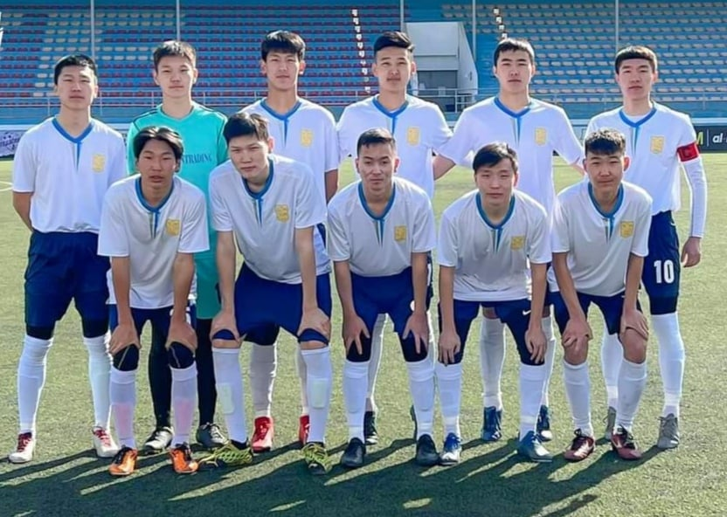
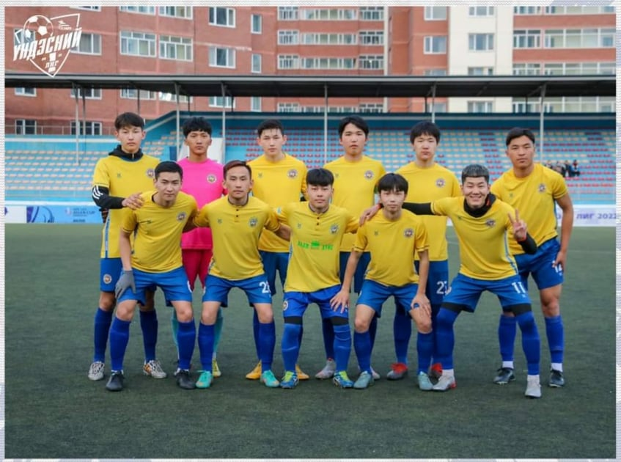
БГД, ДЦС-4 Эрчим баг БГД, Хараацай

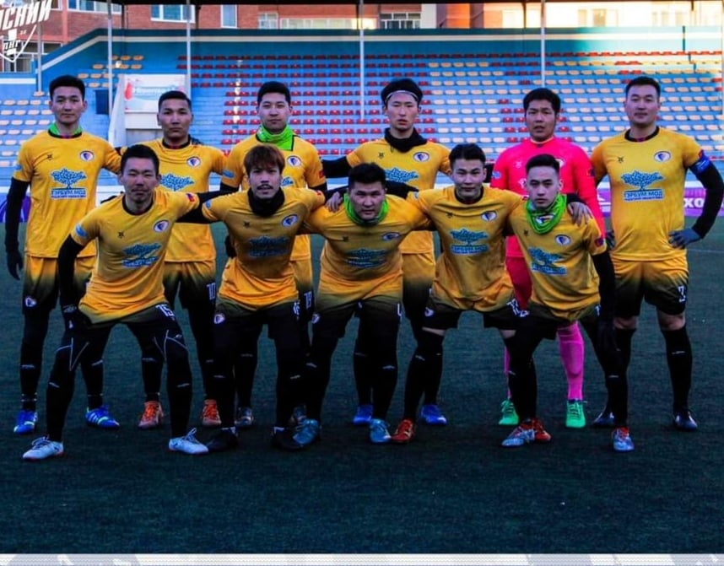
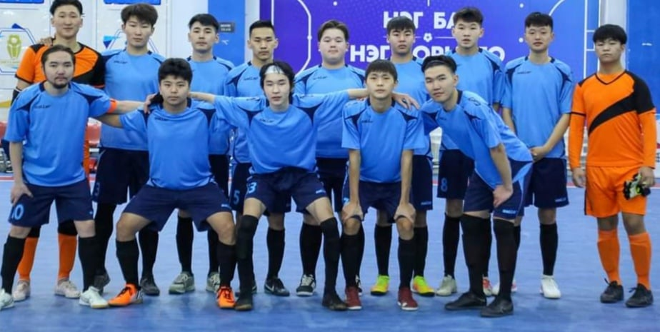
БГД, Халиун од клуб БГД, Хоромхон клуб

ТАЙЛАН БИЧСЭН
МЭРГЭЖИЛТЭН Э.ГАНТОГТОХ

